一．“毕业生确认”工作已经开始。
步骤：
1.学生登陆网址：国开行http://www.csls.cdb.com.cn/
2．左侧（如图）
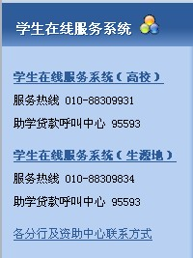
3.选择
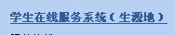（如图）
4.右侧（如图）选择生源地助学贷款按钮。备注：借款学生用身份证号登陆，初始密码为8位生日数字，如“19890101”

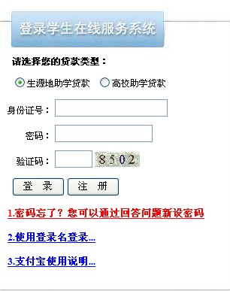
5. 打开左侧导航栏最下边点击进入. 务必修改个人信息。
6.学生提交 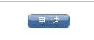前请认真核实贷款本金，借款日期，还款起止日等相关信息。
7.确认无误后点击
二．大三辅导员积极配合此项工作，在毕业生离校前完成此项工作。

